1. 1-(4-(4-(3,4-Dichlor-2-fluorfenilamino)-7-metoksichinazolin-6-iloksi)piperdin-1- il)-prop-2-en-1-ono hidrochlorido, kurio formulė (I), gamybos būdas, kuris apima pakopas:
(1) junginio, kurio formulė (VIII), reakciją su halogeninančiu agentu, dalyvaujant organinei bazei, po to sekančią reakciją su formulės (X) junginiu, siekiant gauti formulės (VI) junginį;
(2) junginio, kurio formulė (VI), reakciją su amonio tirpalu poliniame protoniniame tirpiklyje, siekiant gauti formulės (V) junginį;
(3) junginio, kurio formulė (V), reakciją su formulės (IX) junginiu inertiniame poliniame aprotoniniame tirpiklyje, dalyvaujant bazei, siekiant gauti formulės (IV) junginį;
(4) junginio, kurio formulė (IV), reakciją su druskos rūgštimi inertiniame tirpiklyje, siekiant gauti formulės (III) junginį;
(5) junginio, kurio formulė (III) akrilinimo reakciją su
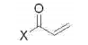
(kur X yra halogenas) dalyvaujant bazei, siekiant gauti formulės (II) junginį; ir
(6) junginio, kurio formulė (II), reakciją su druskos rūgštimi, siekiant gauti formulės (I) junginį:
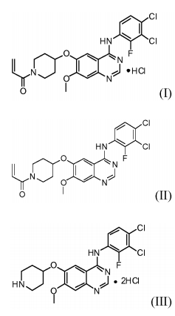
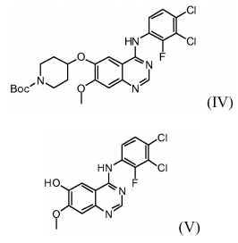
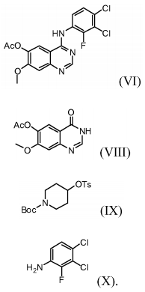

2. Būdas pagal 1 punktą, kur (1) pakopa yra vykdoma tirpiklyje, parinktame iš grupės, susidedančios iš tolueno, benzeno ir jų mišinio.

3. Būdas pagal 1 punktą, kur minėta organinė bazė (1) pakopoje yra parinkta iš grupės, susidedančios iš diizopropilamino, trietilamino, diizopropiletilamino, dietilamino, piridino, 4-dimetilpiridino, morfolino ir jų mišinio.

4. Būdas pagal 1 punktą, kur minėtas halogeninantis agentas (1) pakopoje yra parinktas iš grupės, susidedančios iš tionilo chlorido, fosforooksichlorido ir jų mišinio.

5. Būdas pagal 1 punktą, kur minėtas polinis protoninis tirpiklis (2) pakopoje yra parinktas iš grupės, susidedančios iš metanolio, etanolio, propanolio ir jų mišinio.

6. Būdas pagal 1 punktą, kur minėtas inertinis polinis aprotoninis tirpiklis (3) pakopoje yra parinktas iš grupės, susidedančios iš N,N-dimetilformamido, N,N-dimetilacetamido, N-metilpirolidin-2-ono, dimetilsulfoksido ir jų mišinio.

7. Būdas pagal 1 punktą, kur minėta bazė (3) pakopoje yra šarminio metalo karbonato druska, parinkta iš grupės, susidedančios iš natrio vandenilio karbonato, kalio karbonato, cezio karbonato ir jų mišinio.

8. Būdas pagal 7 punktą, kur minėta bazė yra naudojama nuo 1 iki 5 molinių ekvivalentų kiekiu, skaičiuojant 1 moliniam ekvivalentui formulės (V) junginio.

9. Būdas pagal 1 punktą, kur minėtas inertinis tirpiklis (4) pakopoje yra parinktas iš grupės, susidedančios iš metanolio, etanolio, propanolio, etilacetato, metilacetato, acetono ir jų mišinio.

10. Būdas pagal 1 punktą, kur minėta druskos rūgštis (4) pakopoje yra naudojama nuo 3 iki 10 molinių ekvivalentų kiekiu, skaičiuojant 1 moliniam ekvivalentui formulės (IV) junginio.

11. Būdas pagal 1 punktą, kur (5) pakopa yra vykdoma organiniame tirpiklyje, parinktame iš grupės, susidedančios iš tetrahidrofurano, etilacetato, acetono, 1,4-dioksano, acetonitrilo, dichlormetano, anglies tetrachlorido, chloroformo, N,N-dimetilformamido ir dimetilsulfoksido arba minėto organinio tirpiklio ir vandens mišinyje.

12. Būdas pagal 1 punktą, kur minėta bazė (5) pakopoje yra parinkta iš grupės, susidedančios iš natrio karbonato, kalcio karbonato, kalio karbonato, natrio hidroksido, kalio hidroksido, cezio karbonato, diizopropilamino, trietilamino, diizopropiletilamino ir dietilamino.

13. Būdas pagal 1 punktą, kur minėta bazė (5) pakopoje yra naudojama nuo 3 iki 5 ekvivalentų kiekiu, skaičiuojant 1 moliniam ekvivalentui formulės (III) junginiui.

14. Būdas pagal 1 punktą, kur (5) pakopa papildomai apima formulės (II) junginio perkristalinimą vandeniniu acetonu nuo 15 iki 30 (m/t) kartų, skaičiuojant pagal formulės (III) junginio kiekį.

15. Būdas pagal 1 punktą, kur (6) pakopa yra vykdoma organiniame tirpiklyje, parinktame iš grupės, susidedančios iš metanolio, etanolio, propanolio, izopropanolio, butanolio, etilacetato, acetono, tetrahidrofurano, acetonitrilo, 1,4-dioksano ir jų mišinio.

16. N-(3,4-dichlor-2-fluorfenil)-7-metoksi-6-(piperidin-4-iloksi)chinazolin-4-amino dihidrochloridas, kurio formulė (III):
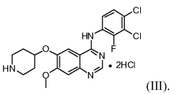

17. Tret-butil-4-(4-(3,4-dichlor-2-fluorfenilamino)-7-metoksichinazolin-6-iloksi)piperidin-1-karboksilatas, kurio formulė (IV):
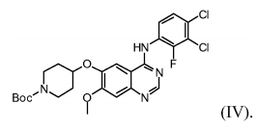

18. 4-(3,4-Dichlor-2-fluorfenilamino)-7-metoksichinazolin-6-olis, kurio formulė (V):
